宁夏医科大学团购方案

- 观唐项目简介：
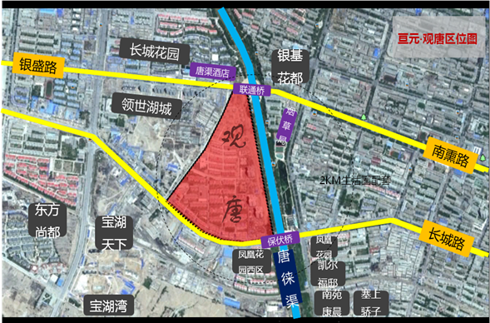
观唐项目位于银川市区金凤区银盛路与唐徕渠交汇处，东侧与唐徕渠紧密相连，西侧紧邻长城花园南区，是目前市中心唐徕渠畔唯一的在售品质住区，拥有非常稀缺的资源优势和浓厚的居住氛围、齐全的生活配套。
本项目今年的团购楼栋，是沿唐徕公园已建成的三栋高层中的B4号，目前是准现房发售状态，共21层，168户，分为四种户型，每种户型各42套，户型面积约为80-130㎡。
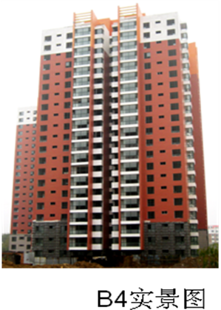
- 观唐价格区间：
针对本次宁夏医科大学团购，我们的价格方案如下：
市场均价 | 6000元/㎡
参团人数 | 100人以上
团购均价 | 5500元/㎡
市场平均层差价 | 30-50元/㎡
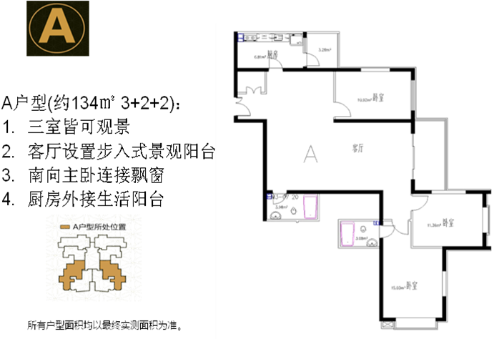
- 观唐户型简介：

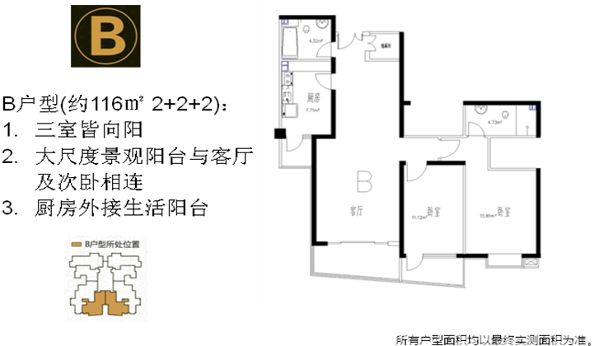
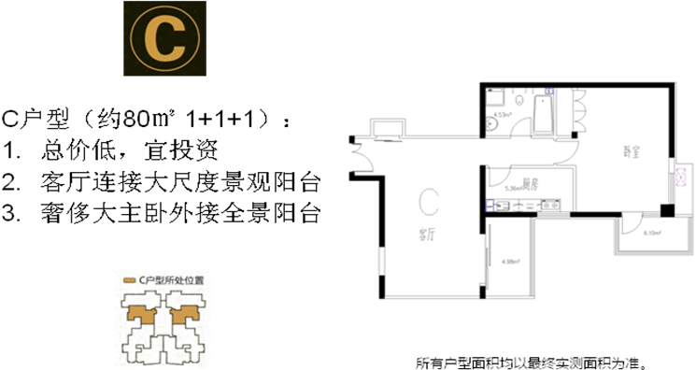
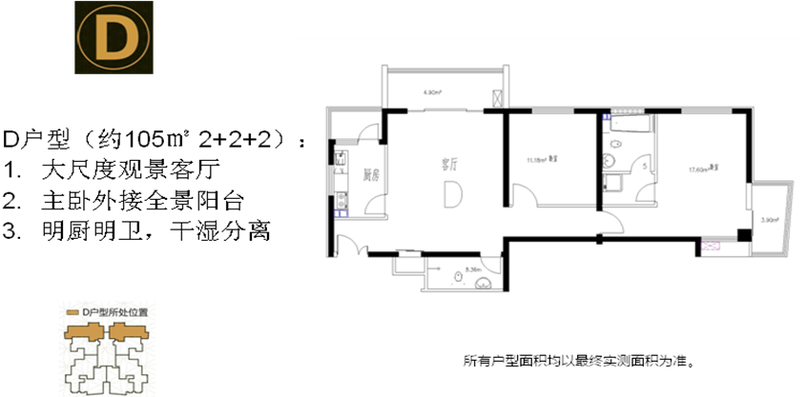
- 本次团购细则：
- 团购客户范围：由于房源有限，本次团购原则上只面向宁夏医科大学内部职工，请参团人员携带宁夏医科大学相关证件进行登记。详情请咨询:7805999
- 团购登记截止时间：2011年12月底

